|  |
| --- |
|  |
| **유스케이스 명세서**  **(Usecase Specification Document)** |
|  |

|  |  |
| --- | --- |
| **과제명** | **인공지능 기반 아동 그림 심리 상담 분석 모듈** |

|  |  |
| --- | --- |
| 조 | 테라피 조 |
| 지도교수 | 김영국 교수님 (서명) |
| 조원 | 201302473 장인우  201604141 박재욱  201604145 이문영 |

**Table of Contents**

1. Introduction 1

1.1. Objective 1

2. Usecase Diagram 2

2.1. System Diagram 2

3. Usecase Specification 3

3.1. HTP 검사 4

1. Introduction
   1. Objective

이 문서는 인공지능 기반 아동 그림 심리 상담 분석 모듈의 요구사항을 상세하게 표현하기 위한 유스케이스 다이어그램과 각 유스케이스 명세를 포함한다.

1. Usecase Diagram

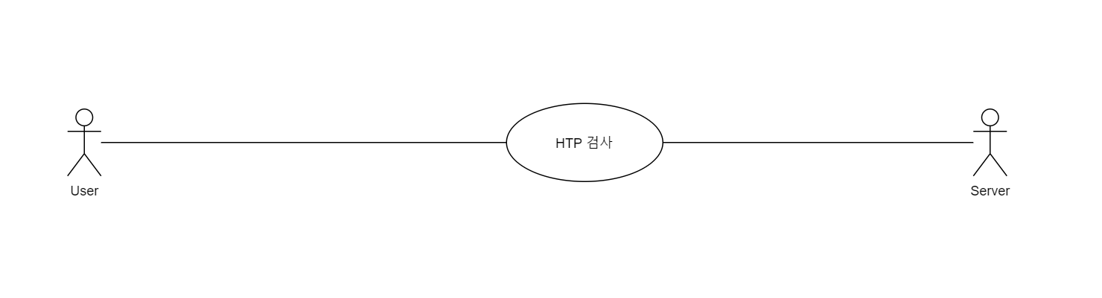

인공지능 기반 아동 그림 심리 상담 분석 모듈의 유스케이스 다이어그램은 다음과 같다.

그림 1. 유스케이스 다이어그램

1. Usecase Specification
   1. HTP 검사

|  |  |
| --- | --- |
| Usecase 이름 | HTP 검사 |
| ID | 1 |
| 간략 설명 | 사용자가 HTP 검사를 하기 위한 일련의 과정들을 명세한다. |
| Actor | 사용자, Server |
| Pre-Conditions | - 사용자는 HTP 검사를 하는 웹 페이지에 접속해 있는 상태이다.. |
| Main Flow | 1. 사용자는 메인 화면에서 HTP 검사 버튼을 누른다. 2. 그림 도구를 준비하라는 지시에 따라 사용자는 그림 도구를 준비하고 준비가 되면 확인 버튼을 누른다. 3. 집, 나무, 사람 중 선택하여 그림 검사를 진행할 수 있는 화면이 나오면 사용자는 검사 받길 원하는 대상을 선택한다. 최소 한 가지의 대상을 선택해야하며 중복 선택이 가능하다. 4. 사용자가 선택한 대상들이 집, 나무, 사람의 순서로 그림을 그릴 수 있도록 안내된다. 하나의 대상을 그리고 나면 사용자는 확인 버튼을 누른다. 5. 사진 찍는 방법에 대한 안내 화면이 나온다. 검사의 정확도를 높이기 위해 사진 찍는 법을 상세히 안내한다. 6. 사용자는 사진을 찍어 PC로 옮긴 후 웹 페이지로 업로드하여 제출 한다. 7. 서버로 보내진 사진을 가지고 인공지능 모델은 사용자의 심리 상태를 분석한다. 8. 인공지능 모델이 분석한 사용자의 심리 상태를 사용자가 잘 이해할 수 있는 결과 분석지로 작성한다. 9. 사용자에게 결과 분석지를 보여준다. 10. 사용자에게 검사 결과를 저장할 것인지 묻고 사용자가 저장하기를 원할 경우 검사 결과 분석지를 이미지 파일 혹은 텍스트 파일로 저장할 수 있도록 한다. |
| Post-Conditions | - 검사가 종료되면 다시 메인화면으로 돌아간다. |
| Alternative Flow | 2-1) 사용자는 뒤로가기 버튼을 누르면 언제든 메인화면으로 돌아가게 된다. 6-1) 사용자가 모델이 식별 불가능하게 사진을 찍어 전송한 경우, 다시 전송해달라는 메시지를 띄운다. |